
รายงานการปฏิบัติราชการประจำ เดือน มีนาคม ๒๕๖8
ประจำปีงบประมาณ พ.ศ. ๒๕๖8
สถานีตำรวจภูธรท่าพล
แผนงาน/โครงการ/กิจกรรม | ตัวชี้วัด/สาระสำคัญ (แผนงาน/โครงการ/กิจกรรม) | หน่วยรับผิดชอบ |  | ผลการดำเนินการ | ระยะวลาลาดำเนินการ
แผนงาน/โครงการ/กิจกรรม | ตัวชี้วัด/สาระสำคัญ (แผนงาน/โครงการ/กิจกรรม) | หลัก | หน่วยปฏิบัติ | ผลการดำเนินการ | ระยะวลาลาดำเนินการ
กิจกรรม : กำหนดมาตรการป้องกันและปราบปรามยาเสพติด | นำมาตรการของศูนย์อำนวยการป้องกันและปราบปรามยาเสพติดของสำนักงานตำรวจแห่งชาติ เป็นแนวทางการปฏิบัติ | งานสืบสวน | งานสืบสวน | ดำเนินการตามศูนย์อำนวยการป้องกันและปราบปรามยาเสพติดของสำนักงานตำรวจแห่งชาติ เป็นแนวทางการปฏิบัติ | ประจำเดือน เดือน มี.ค.2568
กิจกรรม : กำหนดมาตรการป้องกันและปราบปรามอาชญากรรมที่เป็นความผิดทางคดีอาญา  (หมายจับ,ความผิดเกี่ยวกับการพนัน,ความผิดเกี่ยวกับทางเทคโนโลยี,ความผิดเกี่ยวกับอาวุธปืนหรืออื่น ๆ, บุคคลต่างด้าวผิดกฎหมาย ฯลฯ) | นำมาตรการการป้องกันและปราบปรามอาชญากรรมของสำนักงานตำรวจแห่งชาติ เป็นแนวทางการปฏิบัติ | งานสืบสวน | งานสืบสวน | ดำเนินการการป้องกันและปราบปรามอาชญากรรมของสำนักงานตำรวจแห่งชาติ เป็นแนวทางการปฏิบัติ | ประจำเดือน เดือน มี.ค.2568
- งานสืบสวน

๑.๑ ผลการดำเนินการ งานสืบสวน ประจำเดือน มี.ค. 25๖8
รายที่ 1
วันที่ 17 มี.ค. 68 เวลา 06.30 น.
ภายใต้การอำนวยการและสั่งการของ พล.ต.ต.สารนัย คงเมือง ผบก.ภ.จว.เพชรบูรณ์,
พ.ต.อ.ธวัชชัย คำแหงพล รอง ผบก.ภ.จว.เพชรบูรณ์, พ.ต.อ.ฐิติภัทร อินทรรักษ์ รอง ผบก.ภ.จว.เพชรบูรณ์,
พ.ต.อ.รณฤทธิ์ สุธาพจน์ รอง ผบก.ภ.จว.เพชรบูรณ์, พ.ต.อ.ณัฐพล สิงห์เรือง ผกก. สภ.ท่าพล, พ.ต.ท.วิจัย ปานเงิน รอง ผกก.ป. สภ.ท่าพล, พ.ต.ท.เตโชทัย รื่นรมย์ฐิฏิต์ไชย รอง ผกก.สส. สภ.ท่าพล

เจ้าหน้าที่ตำรวจผู้จับกุม สภ.ท่าพล นำโดย พ.ต.ท.ประสิทธิ์ ศรีบัวรินทร์ สว.สส. สภ.ท่าพล
(เจ้าพนักงาน ป.ป.ส. เลขที่ 6600620), ร.ต.อ.แสลง แก้วเปี้ย รอง สวป. สภ.ท่าพล, ร.ต.อ.พิเชษฐ์ ธะนะใจ
รอง สว.สส. สภ.ท่าพล, ร.ต.อ.สิงห์คาร สายญาติ รอง สว.(ป.) สภ.ท่าพล, ด.ต.เดชา อ่อนตาตัน ผบ. หมู่(ป.)
สภ.ท่าพล, ส.ต.ต.พงศ์เพชร เดชรักษา ผบ. หมู่(ป.) สภ.ท่าพล, ส.ต.ต.ชิดณุชา จันทารักษ์ ผบ. หมู่(ป.) สภ.ท่าพล
ได้ร่วมกันทำการจับกุมตัว 1.นายเอ (นามสมมติ)
พร้อมด้วยของกลาง 1. โทรศัพท์ ยี่ห้อ Redmi สีขาว จำนวน 1 เครื่อง
โดยกล่าวหาว่า 1. ร่วมกันลักลอบเล่นการพนันออนไลน์ (สล๊อต) เอาทรัพย์สินกัน โดยไม่ได้รับอนุญาต
2. เสพยาเสพติดให้โทษประเภท ๑ (เมทแอมเฟตามีนหรือยาบ้า) โดยผิดกฎหมาย
เหตุเกิดที่ บ้านเลขที่ 209 หมู่ 16 ตำบลท่าพล อำเภอเมืองเพชรบูรณ์ จังหวัดเพชรบูรณ์ เมื่อวันที่ 17 มีนาคม 2568 เวลาประมาณ 06.30 น.
จึงนำตัวผู้ต้องหาพร้อมของกลางส่งพนักงานสอบสวน สภ.ท่าพล เพื่อดำเนินการตามกฎหมายต่อไป
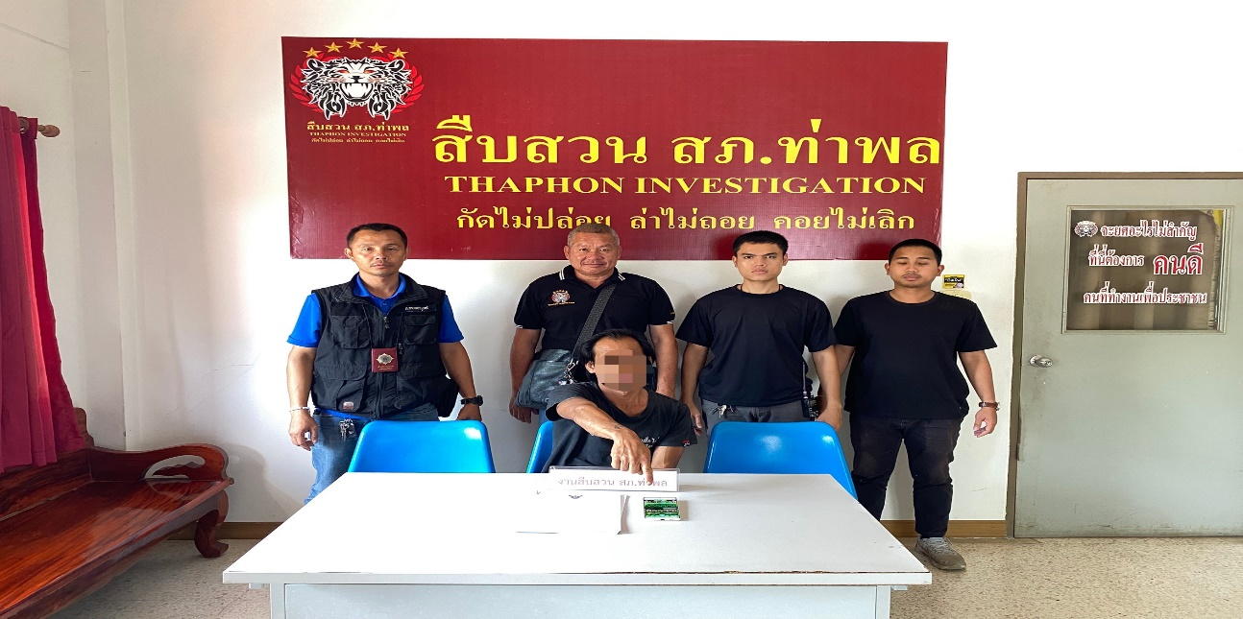
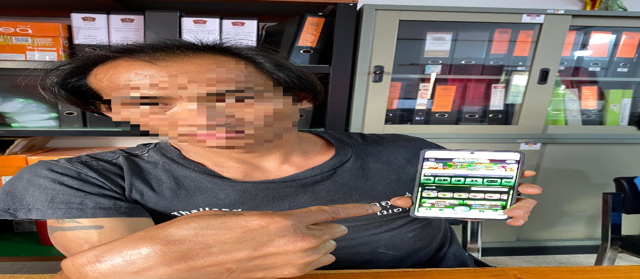
ภาพประกอบการรายงานผลปฏิบัติรายที่ 1
รายที่ 2
วันที่ 17 มี.ค. 68 เวลา 06.30 น.
ภายใต้การอำนวยการและสั่งการของ พล.ต.ต.สารนัย คงเมือง ผบก.ภ.จว.เพชรบูรณ์,
พ.ต.อ.ธวัชชัย คำแหงพล รอง ผบก.ภ.จว.เพชรบูรณ์, พ.ต.อ.ฐิติภัทร อินทรรักษ์ รอง ผบก.ภ.จว.เพชรบูรณ์,
พ.ต.อ.รณฤทธิ์ สุธาพจน์ รอง ผบก.ภ.จว.เพชรบูรณ์, พ.ต.อ.ณัฐพล สิงห์เรือง ผกก. สภ.ท่าพล, พ.ต.ท.วิจัย ปานเงิน รอง ผกก.ป. สภ.ท่าพล, พ.ต.ท.เตโชทัย รื่นรมย์ฐิฏิต์ไชย รอง ผกก.สส. สภ.ท่าพล
เจ้าหน้าที่ตำรวจผู้จับกุม สภ.ท่าพล นำโดย พ.ต.ท.ประสิทธิ์ ศรีบัวรินทร์ สว.สส. สภ.ท่าพล
(เจ้าพนักงาน ป.ป.ส. เลขที่ 6600620), ร.ต.อ.แสลง แก้วเปี้ย รอง สวป. สภ.ท่าพล, ร.ต.อ.พิเชษฐ์ ธะนะใจ
รอง สว.สส. สภ.ท่าพล, ร.ต.อ.สิงห์คาร สายญาติ รอง สว.(ป.) สภ.ท่าพล, ด.ต.เดชา อ่อนตาตัน ผบ. หมู่(ป.)
สภ.ท่าพล, ส.ต.ต.พงศ์เพชร เดชรักษา ผบ. หมู่(ป.) สภ.ท่าพล, ส.ต.ต.ชิดณุชา จันทารักษ์ ผบ. หมู่(ป.) สภ.ท่าพล
ได้ร่วมกันทำการจับกุมตัว 1. นายบี (นามสมมติ)
พร้อมด้วยของกลาง 1. ปืนอัดลมยาว (ไม่มีทะเบียน) จำนวน 1 กระบอก
โดยกล่าวหาว่า 1. มีอาวุธปืนไว้ในความครอบครองโดยไม่ได้รับอนุญาต
วัน/เดือน/ปี สถานที่เกิดเหตุ บ้านเลขที่ 209 หมู่ 16 ตำบลท่าพล อำเภอเมืองเพชรบูรณ์
จังหวัดเพชรบูรณ์ เมื่อวันที่ 17 มีนาคม 2568 เวลาประมาณ 06.30 น.
นำตัวผู้ต้องหาพร้อมของกลาง ส่ง พงส. สภ.ท่าพล ดำเนินการตามกฎหมายต่อไป
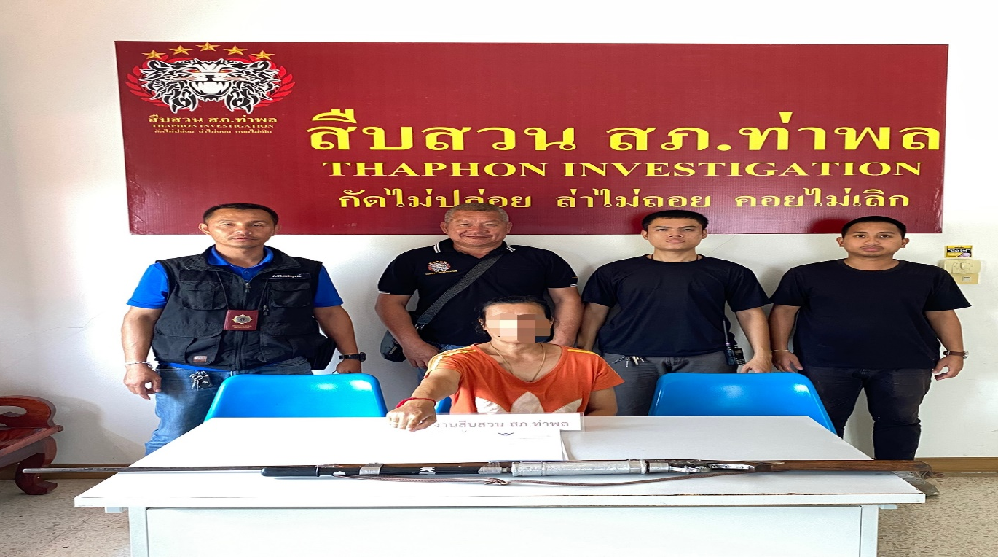
ภาพประกอบการรายงานผลปฏิบัติรายที่ 2
รายที่ 3
วันที่ 19 มี.ค. 68 เวลา 16.30 น.
ภายใต้การอำนวยการและสั่งการของ พล.ต.ต.สารนัย คงเมือง ผบก.ภ.จว.เพชรบูรณ์,
พ.ต.อ.ธวัชชัย คำแหงพล รอง ผบก.ภ.จว.เพชรบูรณ์, พ.ต.อ.ฐิติภัทร อินทรรักษ์ รอง ผบก.ภ.จว.เพชรบูรณ์,
พ.ต.อ.รณฤทธิ์ สุธาพจน์ รอง ผบก.ภ.จว.เพชรบูรณ์, พ.ต.อ.ณัฐพล สิงห์เรือง ผกก. สภ.ท่าพล, พ.ต.ท.วิจัย ปานเงิน รอง ผกก.ป. สภ.ท่าพล, พ.ต.ท.เตโชทัย รื่นรมย์ฐิฏิต์ไชย รอง ผกก.สส. สภ.ท่าพล
เจ้าหน้าที่ตำรวจผู้จับกุม สภ.ท่าพล นำโดย พ.ต.ต.ประสิทธิ์ ศรีบัวรินทร์ สว.สส.สภ.ท่าพล
(เจ้าพนักงาน ป.ป.ส. เลขที่ 6600620), ร.ต.อ.พิเชษฐ์ ธะนะใจ รอง สว.สส. สภ.ท่าพล (เจ้าพนักงาน ป.ป.ส. เลขที่ 6703587) ส.ต.ต.พงศ์เพชร เดชรักษา ผบ. หมู่(ป.) สภ.ท่าพล, ส.ต.ต.ชิดณุชา จันทารักษ์
ผบ. หมู่(ป.) สภ.ท่าพล, ส.ต.ต.วีระพล สินธุพงศ์ ผบ. หมู่(ป.) สภ.ท่าพล
ได้ร่วมกันทำการจับกุมตัว 1. นายซี (นามสมมติ)
พร้อมด้วยของกลาง 1. ยาบ้า จำนวน 2 เม็ด
โดยกล่าวหาว่า 1. มียาเสพติดให้โทษประเภท 1 (เมทแอมเฟตามีนหรือยาบ้า) ไว้ในความครอบครองโดยไม่ได้รับอนุญาต
2. เสพยาเสพติดให้โทษประเภท 1 (เมทแอมเฟตามีนหรือยาบ้า) โดยฝ่าฝืนกฎหมาย
วัน/เดือน/ปี สถานที่เกิดเหตุ สวนท้ายหมู่บ้านหมู่ที่ 14 ต.ท่าพล อ.เมือง จ.เพชรบูรณ์
เมื่อวันที่ 19 มีนาคม 2568 เวลาประมาณ 16.30 น.
นำตัวผู้ต้องหาพร้อมของกลาง ส่ง พงส. สภ.ท่าพล ดำเนินการตามกฎหมายต่อไป
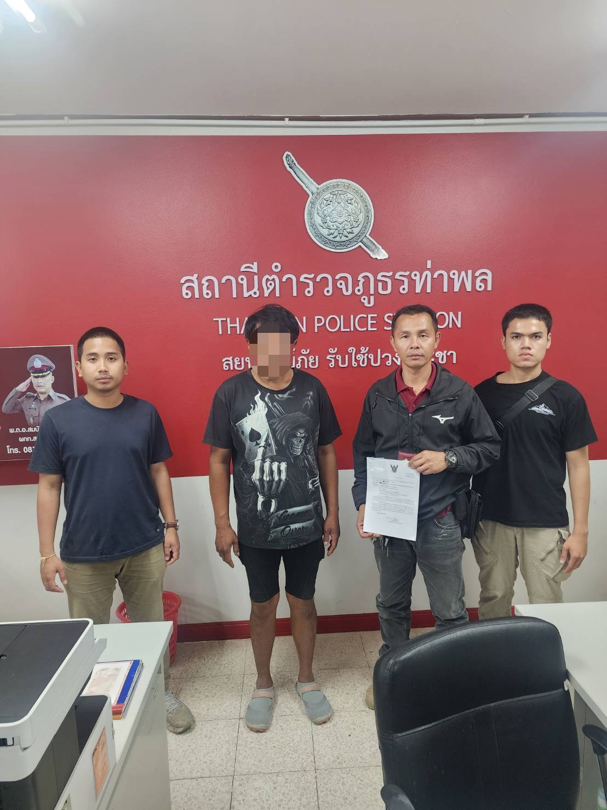
ภาพประกอบการรายงานผลปฏิบัติรายที่ 3
รายที่ 4
วันที่ 24 มี.ค. 68 เวลา 10.20 น.
ภายใต้การอำนวยการและสั่งการของ พล.ต.ต.สารนัย คงเมือง ผบก.ภ.จว.เพชรบูรณ์,
พ.ต.อ.ธวัชชัย คำแหงพล รอง ผบก.ภ.จว.เพชรบูรณ์, พ.ต.อ.ฐิติภัทร อินทรรักษ์ รอง ผบก.ภ.จว.เพชรบูรณ์,
พ.ต.อ.รณฤทธิ์ สุธาพจน์ รอง ผบก.ภ.จว.เพชรบูรณ์, พ.ต.อ.ณัฐพล สิงห์เรือง ผกก. สภ.ท่าพล, พ.ต.ท.เตโชทัย รื่นรมย์ฐิฏิต์ไชย รอง ผกก.สส. สภ.ท่าพล
เจ้าหน้าที่ตำรวจผู้จับกุม สภ.ท่าพล นำโดย พ.ต.ท.ประสิทธิ์ ศรีบัวรินทร์ สว.สส. สภ.ท่าพล
(เจ้าพนักงาน ป.ป.ส. เลขที่ 6600620), ร.ต.อ.พิเชษฐ์ ธะนะใจ รอง สว.สส. สภ.ท่าพล,
ส.ต.ต.พงศ์เพชร เดชรักษา ผบ. หมู่(ป.) สภ.ท่าพล, ส.ต.ต.ชิดณุชา จันทารักษ์ ผบ. หมู่(ป.) สภ.ท่าพล
ได้ร่วมกันทำการจับกุมตัว 1. นายดี (นามสมมติ)
พร้อมด้วยของกลาง 1. อาวุธปืนอัดแก๊ส จำนวน 1 กระบอก (ไม่มีทะเบียน)
โดยกล่าวหาว่า “มีอาวุธปืนไว้ในความครอบครองโดยไม่ได้รับอนุญาต”
วัน/เดือน/ปี สถานที่เกิดเหตุ บ้านพักไม่มีเลขที่ ม.18 ต.ท่าพล อ.เมือง จ.เพชรบูรณ์ วันที่ 28 มีนาคม 2568 เวลาประมาณ 10.20 น.
นำตัวผู้ต้องหาพร้อมของกลาง ส่ง พงส. สภ.ท่าพล ดำเนินการตามกฎหมายต่อไป
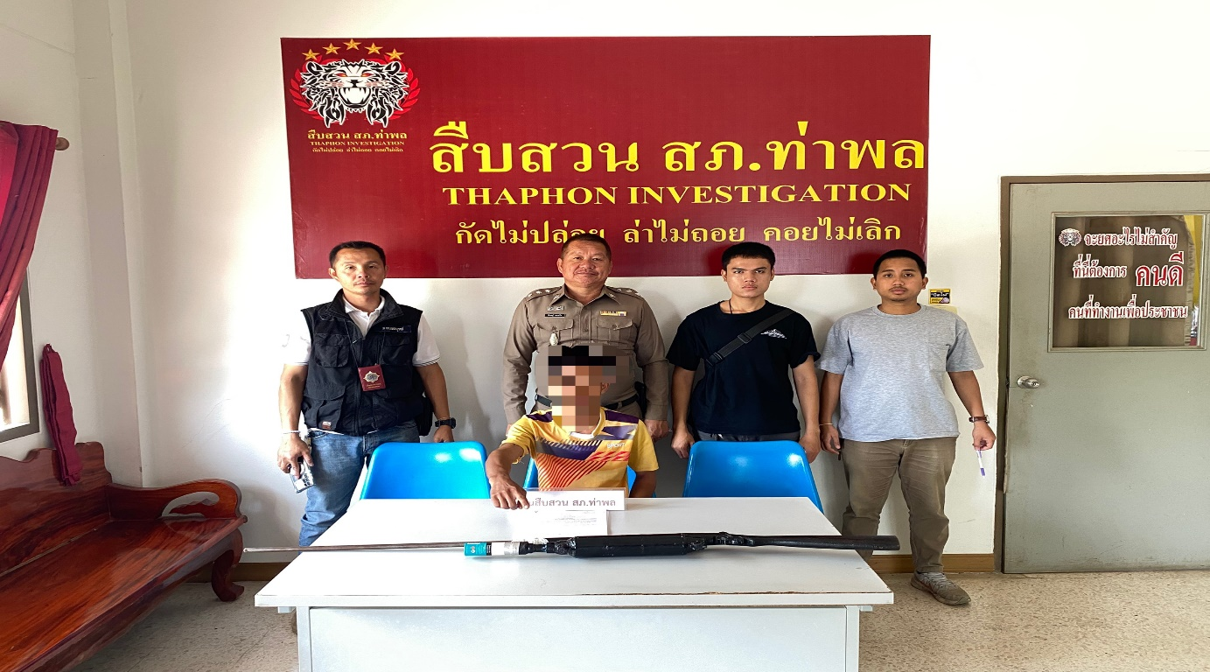
ภาพประกอบการรายงานผลปฏิบัติรายที่ 4

รายที่ 5
วันที่ 25 มี.ค. 68 เวลา 07.20 น.
ภายใต้การอำนวยการและสั่งการของ พล.ต.ต.สารนัย คงเมือง ผบก.ภ.จว.เพชรบูรณ์,
พ.ต.อ.ธวัชชัย คำแหงพล รอง ผบก.ภ.จว.เพชรบูรณ์, พ.ต.อ.ฐิติภัทร อินทรรักษ์ รอง ผบก.ภ.จว.เพชรบูรณ์,
พ.ต.อ.รณฤทธิ์ สุธาพจน์ รอง ผบก.ภ.จว.เพชรบูรณ์, พ.ต.อ.ณัฐพล สิงห์เรือง ผกก. สภ.ท่าพล, พ.ต.ท.วิจัย ปานเงิน รอง ผกก.ป. สภ.ท่าพล, พ.ต.ท.เตโชทัย รื่นรมย์ฐิฏิต์ไชย รอง ผกก.สส. สภ.ท่าพล
เจ้าหน้าที่ตำรวจผู้จับกุม สภ.ท่าพล นำโดย พ.ต.ท.ประสิทธิ์ ศรีบัวรินทร์ สว.สส. สภ.ท่าพล
(เจ้าพนักงาน ป.ป.ส. เลขที่ 6600620), ร.ต.อ.แสลง แก้วเปี้ย รอง สวป.สภ.ท่าพล, ร.ต.อ.พิเชษฐ์ ธะนะใจ รอง สว.สส. สภ.ท่าพล, ร.ต.อ.ภราดร คันชัย รอง สวป. สภ.ท่าพล, ร.ต.อ.ณภัทร เพชรป้อ รอง สว.(ป.)
สภ.ท่าพล, ร.ต.อ.สิงห์คาร สายญาติ รอง สว.(ป.) สภ.ท่าพล, ร.ต.ต.ปพนพัชญ์ บุญทองคำ รอง สว.(ป.)
สภ.ท่าพล, ด.ต.ชวินณธรรศ ผดุงธรรมะสันติ ผบ. หมู่(จร.) สภ.ท่าพล, ส.ต.ต.พงศ์เพชร เดชรักษา ผบ.หมู่(ป.) สภ.ท่าพล, ส.ต.ต.ชิดณุชา จันทารักษ์ ผบ.หมู่(ป.) สภ.ท่าพล, ส.ต.ต.วีระพล สินธุพงศ์ ผบ.หมู่(ป.) สภ.ท่าพล
ได้ร่วมกันทำการจับกุมตัว นายอี (นามสมมติ)
พร้อมด้วยของกลาง 1. ยาบ้า จำนวน 76 เม็ด
โดยกล่าวหาว่า 1. มียาเสพติดให้โทษประเภท 1 (เมทแอมเฟตามีนหรือยาบ้า) ไว้ในความครอบครองโดยไม่ได้รับอนุญาต
2. เสพยาเสพติดให้โทษประเภท 1 (เมทแอมเฟตามีนหรือยาบ้า) โดยฝ่าฝืนกฎหมาย
วัน/เดือน/ปี สถานที่เกิดเหตุ บ้านไม่มีเลขที่ ม.13 ต.ท่าพล อ.เมืองเพชรบูรณ์ จ.เพชรบูรณ์
วันที่ 25 มีนาคม 2568 เวลาประมาณ 07.20 น.
นำตัวผู้ต้องหาพร้อมของกลาง ส่ง พงส. สภ.ท่าพล ดำเนินการตามกฎหมายต่อไป
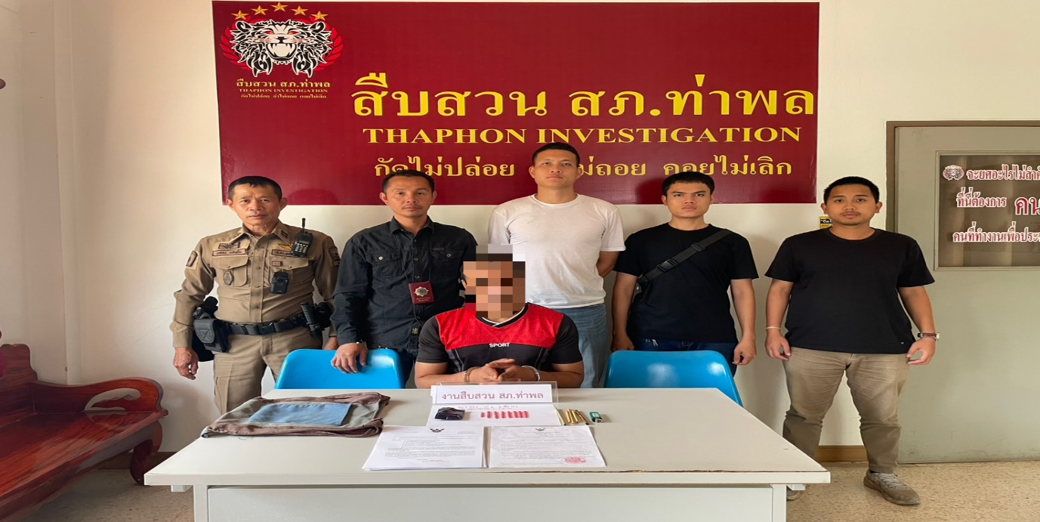
ภาพประกอบการรายงานผลปฏิบัติรายที่ 5
รายที่ 6
วันที่ 21 มี.ค. 68 เวลา 08.10 น.
ภายใต้การอำนวยการและสั่งการของ พล.ต.ต.สารนัย คงเมือง ผบก.ภ.จว.เพชรบูรณ์,
พ.ต.อ.ธวัชชัย คำแหงพล รอง ผบก.ภ.จว.เพชรบูรณ์, พ.ต.อ.ฐิติภัทร อินทรรักษ์ รอง ผบก.ภ.จว.เพชรบูรณ์,
พ.ต.อ.รณฤทธิ์ สุธาพจน์ รอง ผบก.ภ.จว.เพชรบูรณ์, พ.ต.อ.ณัฐพล สิงห์เรือง ผกก. สภ.ท่าพล, พ.ต.ท.เตโชทัย รื่นรมย์ฐิฏิต์ไชย รอง ผกก.สส. สภ.ท่าพล
เจ้าหน้าที่ตำรวจผู้จับกุม สภ.ท่าพล นำโดย พ.ต.ท.ประสิทธิ์ ศรีบัวรินทร์ สว.สส.สภ.ท่าพล
(เจ้าพนักงาน ป.ป.ส. เลขที่ 6600620), ร.ต.อ.พิเชษฐ์ ธะนะใจ รอง สว.สส.สภ.ท่าพล,
ส.ต.ต.พงศ์เพชร เดชรักษา ผบ. หมู่(ป.) สภ.ท่าพล, ส.ต.ต.ชิดณุชา จันทารักษ์ ผบ. หมู่(ป.) สภ.ท่าพล
ได้ร่วมกันทำการจับกุมตัว 1. นายอี (นามสมมติ)
ตามหมายจับศาลจังหวัดธัญบุรี ที่ 105/2567 ลงวันที่ 14 กุมภาพันธ์ 2567
โดยกล่าวหาว่า “ยักยอก”
วัน/เดือน/ปี สถานที่จับกุม หน้าบ้านเลขที่ 183 ม.7 ต.นางั่ว อ.เมืองเพชรบูรณ์ จ.เพชรบูรณ์
วันที่ 21 มี.ค. 68 เวลา 08.10 น.
นำตัวผู้ต้องหาพร้อมของกลาง ส่ง พงส. สภ.ท่าพล ดำเนินการตามกฎหมายต่อไป
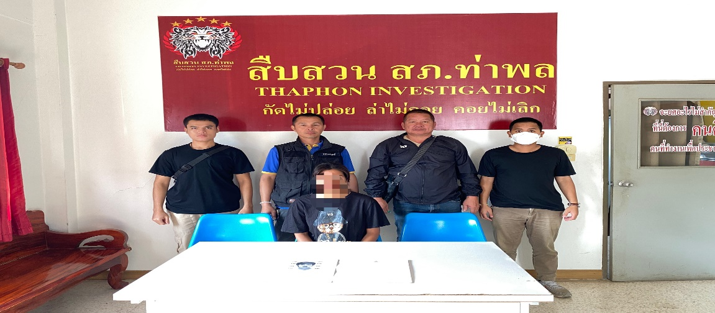
ภาพประกอบการรายงานผลปฏิบัติรายที่ 6

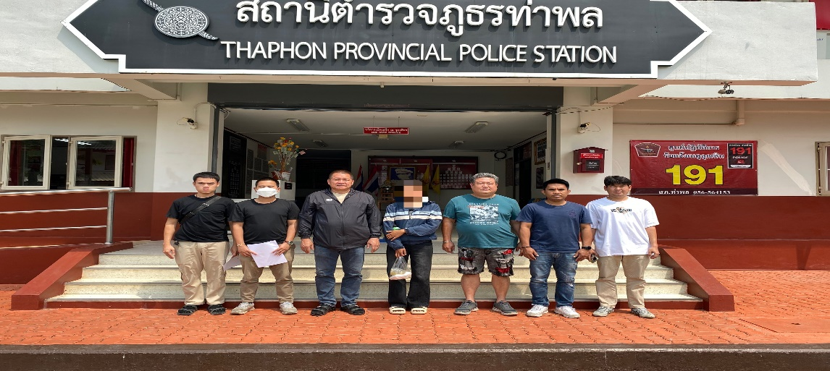

รายที่ 7
วันที่ 27 มี.ค. 68 เวลา 09.00 น.
ภายใต้การอำนวยการและสั่งการของ พล.ต.ต.สารนัย คงเมือง ผบก.ภ.จว.เพชรบูรณ์,
พ.ต.อ.ธวัชชัย คำแหงพล รอง ผบก.ภ.จว.เพชรบูรณ์, พ.ต.อ.ฐิติภัทร อินทรรักษ์ รอง ผบก.ภ.จว.เพชรบูรณ์,
พ.ต.อ.รณฤทธิ์ สุธาพจน์ รอง ผบก.ภ.จว.เพชรบูรณ์, พ.ต.อ.ณัฐพล สิงห์เรือง ผกก. สภ.ท่าพล, พ.ต.ท.เตโชทัย รื่นรมย์ฐิฏิต์ไชย รอง ผกก.สส. สภ.ท่าพล
เจ้าหน้าที่ตำรวจผู้จับกุม สภ.ท่าพล นำโดย พ.ต.ท.ประสิทธิ์ ศรีบัวรินทร์ สว.สส.สภ.ท่าพล
(เจ้าพนักงาน ป.ป.ส. เลขที่ 6600620), ร.ต.ท.พิมล พลคำ รอง สว(ป.) สภ.ท่าพล, ด.ต.สมทรัพย์ บุญพา
ผบ. หมู่(ป.) สภ.ท่าพล, ส.ต.ต.พงศ์เพชร เดชรักษา ผบ. หมู่(ป.) สภ.ท่าพล, ส.ต.ต.ชิดณุชา จันทารักษ์
ผบ. หมู่(ป.) สภ.ท่าพล
ได้ร่วมกันทำการจับกุมตัว 1. นายเอฟ (นามสมมติ)
ตามหมายจับศาลจังหวัดชลบุรี ที่ 514/2567 ลงวันที่ 18 กันยายน 2567
โดยกล่าวหาว่า “ร่วมกันฉ้อโกงประชาชน,โดยทุจริตนำเข้าสู่ระบบคอมพิวเตอร์ซึ่งข้อมูลคอมพิวเตอร์ที่บิดเบื่อนหรือปลอมไม่ว่าทั้งหมดหรือบางส่วน หรือข้อมูลคอมพิวเตอร์อันเป็นเท็จโดยประการที่น่าจะเกิดความเสียหายแก่ประชาชนหรือ ยินยอมเปิดหรือให้ผู้อื่นใช้บัญชีธนาคาร บัตรอิเล็กทรอนิกส์ หรือบัญชีอิเล็กทรอนิกส์ โดยประการที่รู้หรือควรรู้ว่าจะนำไปใช้ในการกระทำผิดเกี่ยวกับอาชญากรรมทางเทคโนโลยี”
วัน/เดือน/ปี สถานที่จับกุม วัดชัยพฤกษ์ ม.3 ต.บ้านโคก อ.เมืองเพชรบูรณ์ จ.เพชรบูรณ์
วันที่ 27 มี.ค. 68 เวลา 09.00 น.
นำตัวผู้ต้องหาพร้อมของกลาง ส่ง พงส. สภ.ท่าพล ดำเนินการตามกฎหมายต่อไป
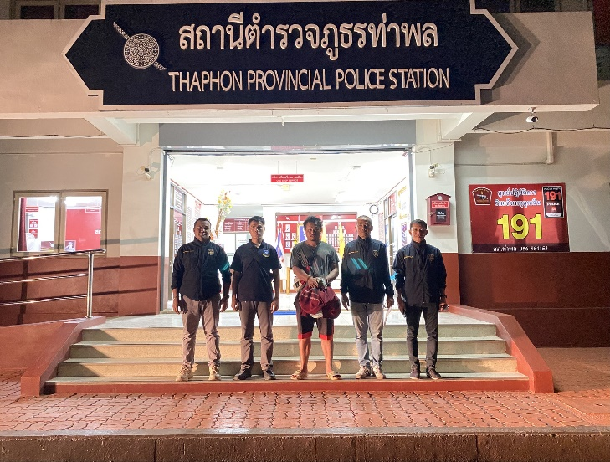
ภาพประกอบการรายงานผลปฏิบัติรายที่ 7
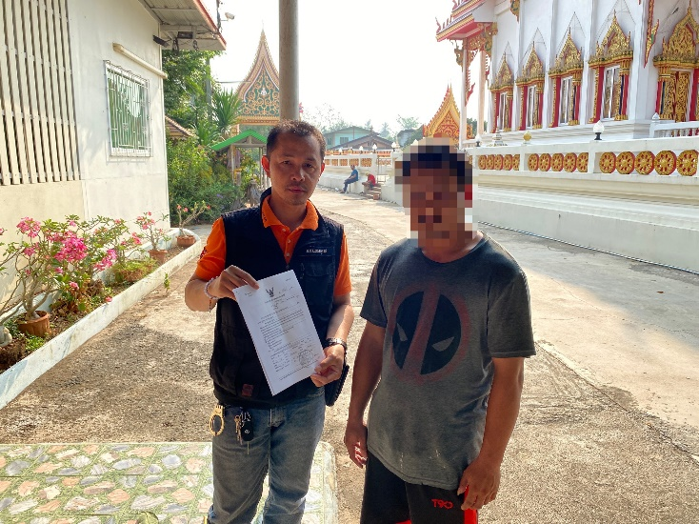
รายที่ 8
วันที่ 3 มี.ค. 68 เวลา 10.00 น.
ภายใต้การอำนวยการและสั่งการของ พล.ต.ต.สารนัย คงเมือง ผบก.ภ.จว.เพชรบูรณ์,
พ.ต.อ.ธวัชชัย คำแหงพล รอง ผบก.ภ.จว.เพชรบูรณ์, พ.ต.อ.ฐิติภัทร อินทรรักษ์ รอง ผบก.ภ.จว.เพชรบูรณ์,
พ.ต.อ.รณฤทธิ์ สุธาพจน์ รอง ผบก.ภ.จว.เพชรบูรณ์, พ.ต.ท.เตโชทัย รื่นรมย์ฐิฏิต์ไชย รอง ผกก.สส. สภ.ท่าพล
เจ้าหน้าที่ตำรวจผู้จับกุม สภ.ท่าพล นำโดย พ.ต.ท.ประสิทธิ์ ศรีบัวรินทร์ สว.สส.สภ.ท่าพล
(เจ้าพนักงาน ป.ป.ส. เลขที่ 6600620), ร.ต.อ.พิเชษฐ์ ธะนะใจ รอง สว.สส.สภ.ท่าพล, ส.ต.ต.พงศ์เพชร
เดชรักษา ผบ. หมู่(ป.) สภ.ท่าพล, ส.ต.ต.ชิดณุชา จันทารักษ์ ผบ. หมู่(ป.) สภ.ท่าพล, ส.ต.ต.วีระพล สินธุพงศ์ ผบ. หมู่(ป.) สภ.ท่าพล
ได้ร่วมกันทำการจับกุมตัว 1. นายเอฟ (นามสมมติ)
พร้อมด้วยของกลาง 1. บุหรี่ไฟฟ้าแบบพร้อมสูบ สีดำ ยี่ห้อ Salthub MBAR9K กลิ่น Apple Aloe จำนวน 1 เครื่อง
โดยกล่าวหาว่า 1. ช่วยซ่อนเร้น ช่วยจำหน่าย ช่วยพาเอาไปเสีย รับจำนำ หรือรับไว้โดยประการใดซึ่งของอันตนรู้ว่าเป็นของที่เข้ามาในราชอาณาจักรโดยยังมิได้ผ่านพิธีการศุลกากรโดยถูกต้อง ตามมาตรา 246 วรรคหนึ่ง แห่ง พ.ร.บ.ศุลกากร พ.ศ.2560
2. สูบบุหรี่ หรือบุหรี่ไฟฟ้า ในที่สาธารณะหรือเขตปลอดบุหรี่ โดยฝ่าฝืนต่อกฎหมาย ตามพระราช บัญญัติควบคุมผลิตภัณฑ์ยาสูบ พ.ศ.2560 มาตรา 42
วัน/เดือน/ปี สถานที่เกิดเหตุ วับริเวณหน้าเซเว่นอีเลฟเว่น ในปั๊ม ปตท.สาขานางั่ว ม.6 ต.นางั่ว อ.เมือง จ.เพชรบูรณ์ วันที่ 3 มีนาคม 2568 เวลาประมาณ 10.00 น.
นำตัวผู้ต้องหาพร้อมของกลาง ส่ง พงส. สภ.ท่าพล ดำเนินการตามกฎหมายต่อไป
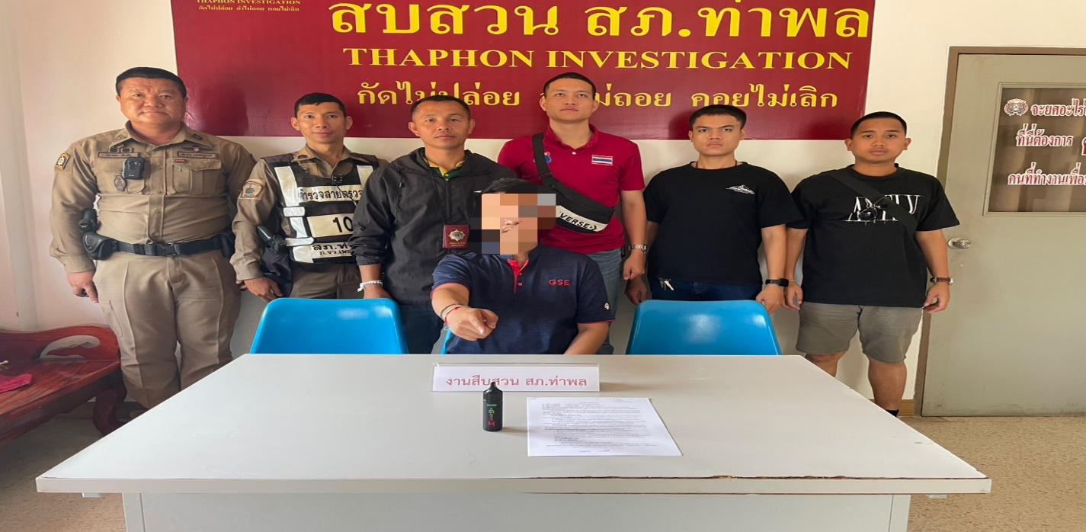
ภาพประกอบการรายงานผลปฏิบัติรายที่ 8

